日立製作所
1. 히타치 제작소는, 데이터와 테크놀로지로 지속 가능한 사회를 실현하는 사회 혁신 사업을 추진하고 있습니다. 금융·관공서·지자체·통신용 IT 서비스나 고객의 DX를 지원하는 '디지털 시스템&서비스', 에너지나 철도로 탈탄소 사회의 실현에 공헌하는 '그린 에너지&모빌리티', 산업 유통, 물 인프라, 가전·공조 시스템, 측정 분석 시스템, 빌딩 시스템 등 폭넓은 영역에서 제품을 디지털로 연결하는 '커넥티브 인더스트리', IT나 OT(제어·운용 기술), 제품을 활용하는 Lumada 솔류 션을 통해 고객과 사회의 과제를 해결합니다. 그린, 디지털, 이노베이션을 원동력으로, 고객과의 협창으로 성장을 목표로 합니다.

2. 연간결산서
2023년: https://pr.fujitsu.com/jp/ir/finance/2023/pdf/all.pdf
2022년: https://pr.fujitsu.com/jp/ir/finance/2022/pdf/all.pdf
3. 사업보고서
https://www.hitachi.co.jp/IR/library/report/202211.pdf
4. 기업이념
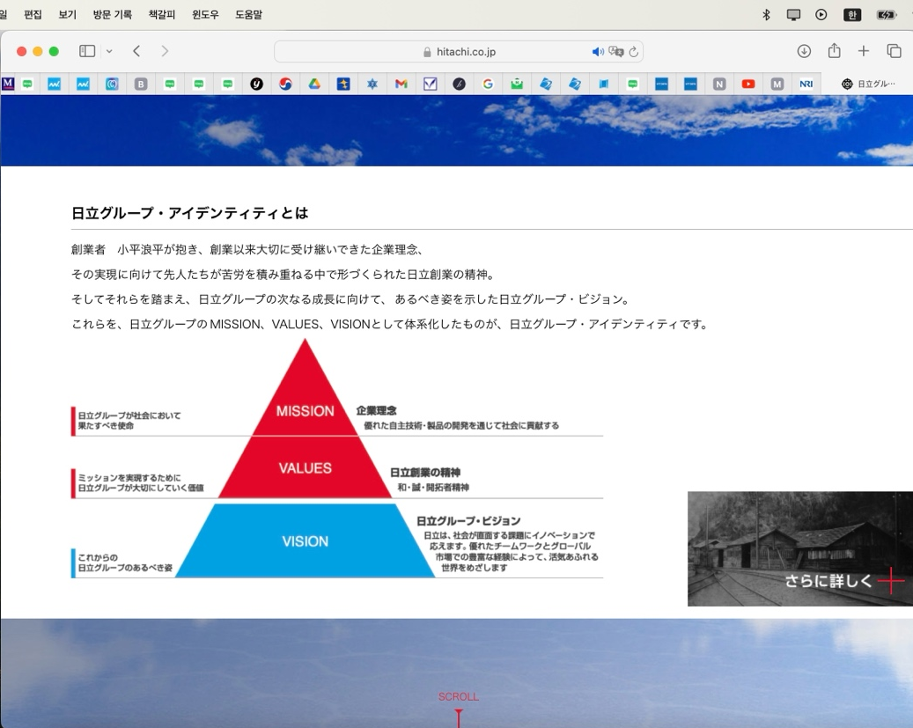

사장인사말
히타치는, 1910년 창업 이래, '뛰어난 자주 기술·제품 개발을 통해 사회에 공헌한다'는 기업 이념 아래, 사업을 통해 고객과 사회의 발전에 기여해 왔습니다.
기후변화나 신종 코로나바이러스 감염증 등, 세계가 복잡하고 심각한 과제에 맞서는 가운데, 이 기업 이념은 그 어느 때보다 중요한 의미를 가지고 있다고 생각합니다.
그리고 지금, 인류가 직면하는 근본적인 도전은, 인류가 생존할 수 있는 안전한 환경 '플래닛리 바운드'를 지키면서, 사람들이 행복을 매일 실감할 수 있는 '웰빙'의 양립을 도모하는 것이라고 생각합니다.
히타치는 최신 IT×OT×프로덕트를 조합하여 사회 과제를 해결하는 '사회 이노베이션 사업'을 통해, 데이터와 테크놀로지로 지속 가능한 사회의 실현과 사람들의 행복의 양립에 도전해 나가겠습니다. 그리고, 건전한 사회의 발전에 공헌함으로써, 이해관계자 여러분의 이해와 지원을 얻어, 스스로도 성장시켜 나가고 싶다고 생각하고 있습니다.
2024 중기 경영 계획에서는 '디지털' '그린' '이노베이션'을 축으로 한 성장 스토리를 설명하고 있습니다.
앞으로의 히타치에 기대해 주세요.

5. 평판
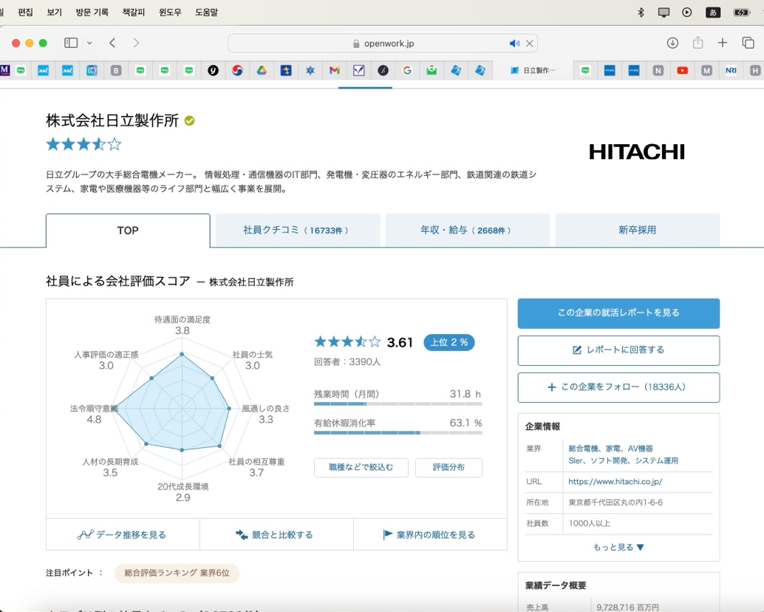
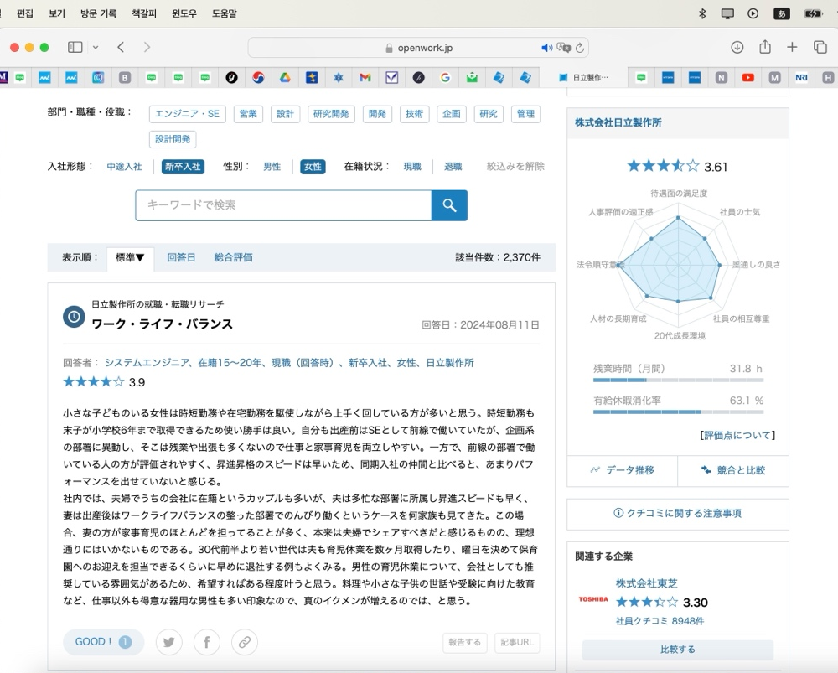
6. 채용공고
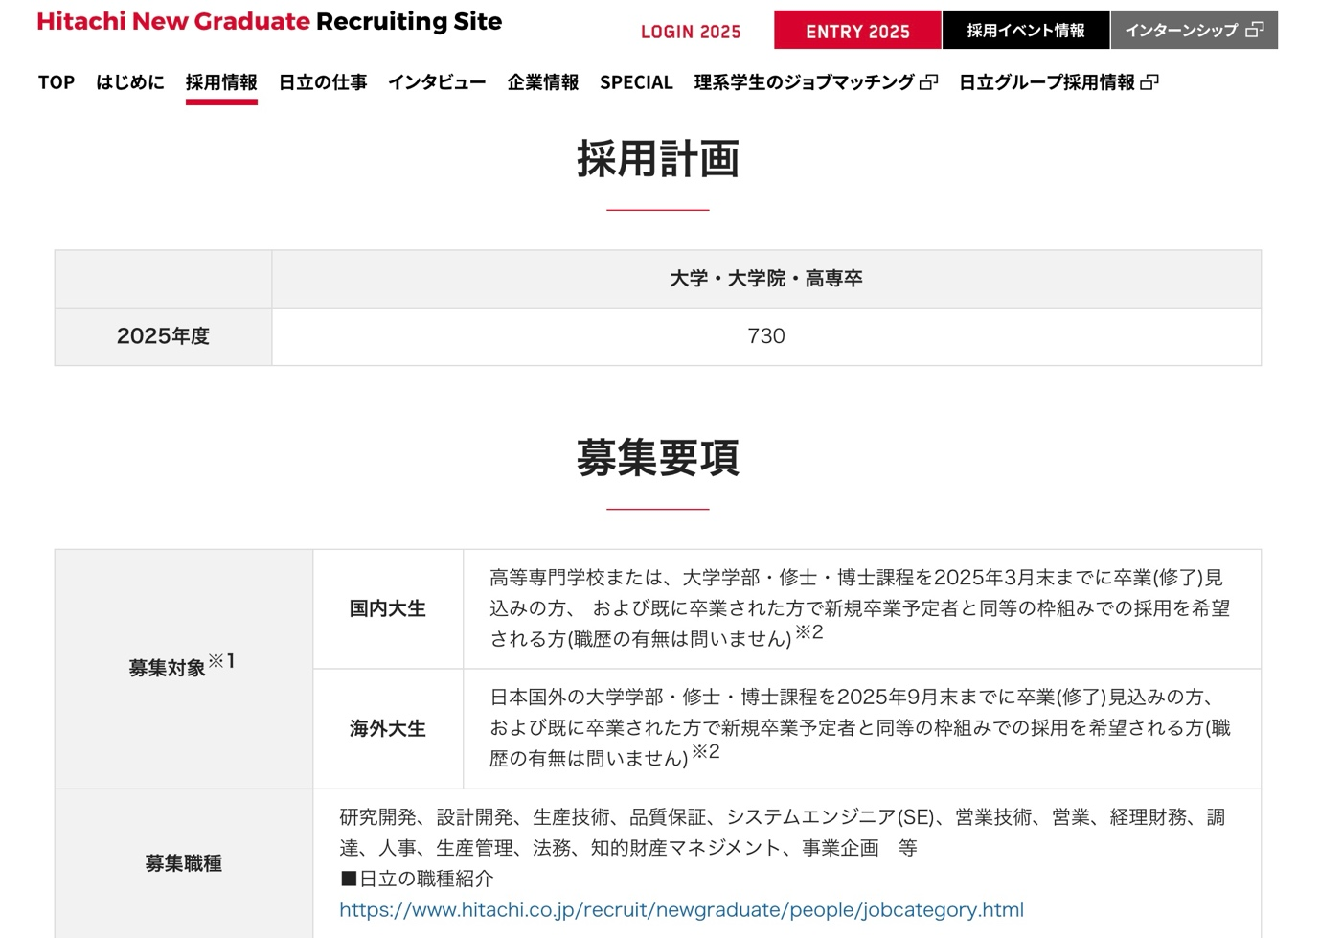
https://www.hitachi.co.jp/recruit/newgraduate/recruit_info/guideline.html

